Célébration du dimanche 17 février 2008
2ème dimanche de Carême

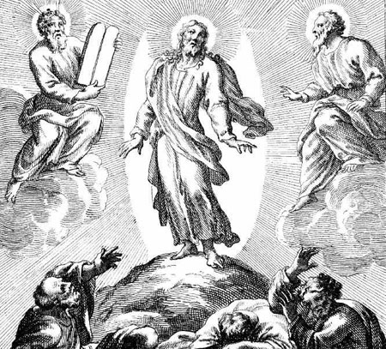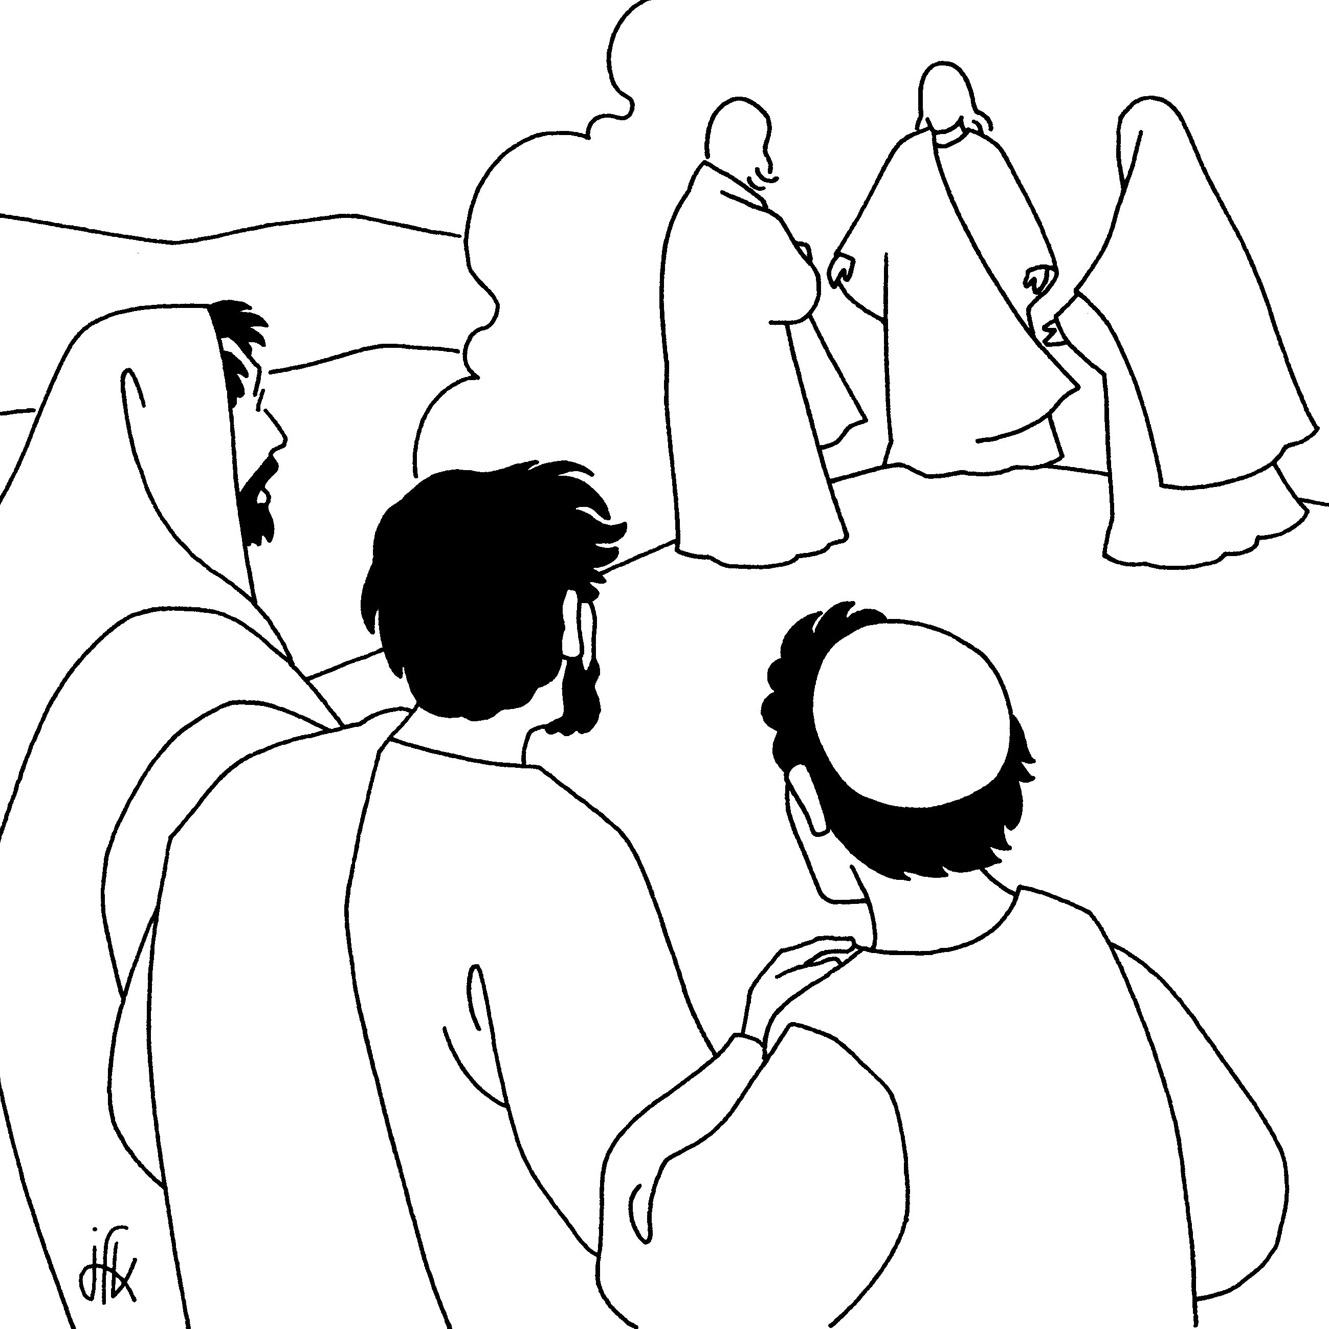

Accueil

Chant : L’Amour de Dieu

Acclamation de l’Evangile :

Évangile de Jésus Christ selon saint Matthieu (17, 1-9)

Jésus, prend avec lui Pierre, Jacques et Jean son frère, et il les amène à l'écart, sur une haute montagne. Il fut transfiguré devant eux ; son visage devint brillant comme le soleil, et ses vêtements, blancs comme la lumière. Voici que leur apparurent Moïse et Élie, qui parlaient avec lui. Pierre alors prit la parole et dit à Jésus : "Seigneur, il est heureux que nous soyons ici ! Si tu le veux, je vais dresser ici trois tentes, une pour toi, une pour Moïse, et une pour Élie". Il parlait encore, lorsqu'une nuée lumineuse les couvrit de son ombre ; et, de la nuée, une voix disait : "Celui-ci est mon Fils bien-aimé, en qui j'ai mis tout mon amour, écoutez-le!" Entendant cela, les disciples tombèrent la face contre terre et furent saisis d'une grande frayeur. Jésus s'approcha, les toucha et leur dit : "Relevez-vous et n'ayez pas peur!" Levant les yeux, ils ne virent plus que lui, Jésus seul.
En descendant de la montagne, Jésus leur donna cet ordre : "Ne parlez de cette vision à personne, avant que le Fils de l'homme soit ressuscité d'entre les morts."

Commentaires

Transfiguration :
- trans, comme transformation
- figuration vient du mot figure, qu’on peut aussi appeler visage
- il s’agit donc de Jésus, qui sous l’œil des 1ers apôtres qu’il avait choisis, change de visage : il leur apparaît comme étant vraiment divin, Fils de Dieu
- Les vêtements blancs resplendissants sont signes de pureté

Moïse et Elie :
- 2 personnages de l’Ancien Testament (la 1ère partie de la Bible)
- Moïse a sauvé le peuple de Dieu, en le libérant de sa situation d’esclave en Egypte et en le conduisant jusqu’à la Terre Promise (le pays promis par Dieu, pour que son peuple s’y installe)
- Elie est un des grands prophètes : c’est le messager de Dieu. Il proclame au peuple la Parole de Dieu.
- Jésus apparaît à Pierre, Jacques et Jean, entourés de ces 2 personnages de l’Ancien Testament, parce que lui aussi, comme Moïse, il vient pour sauver les hommes et comme Elie, il vient annoncer à tous les hommes la Bonne Nouvelle : Dieu est Amour et veut le bonheur pour tous.

La nuée : indique la présence de Dieu, le Père, qui parle aux hommes et qui nous dit que Jésus est vraiment son Fils et que nous devons lui faire confiance.

Ensuite, Jésus redescend bien de la montagne avec ses amis, ce qui montre également sa nature humaine. C’est lui qui fait le lien entre le ciel et la terre, entre Dieu et les hommes.

Cette image de la Transfiguration nous rappelle ce qu’on peut vivre lors d’un baptême : l’enfant baptisé est habillé tout en blanc et le prêtre lui dit : « qu’il a revêtu le Christ », c'est-à-dire au moment du baptême, il devient pur, comme Jésus.

Le prêtre, aussi, est habillé d’une robe blanche (une aube), car pendant la messe, il parle au Nom de Jésus.

Mise en scène de l’Evangile

Une silhouette de personnage sur papier sombre est placée au mur à côté de la phrase affichée " Celui-ci est mon fils bien aimé, écoutez-le ". Du papier brillant, de couleur or, et argent, est donné aux enfants pour qu'ils découpent de petits morceaux à coller sur la silhouette qui devient ainsi lumineuse, évoquant la Transfiguration. La tête est recouverte de papier brillant or (cf. " son visage, brillant comme le soleil ") et le corps, de brillant argent (cf. " ses vêtements, blancs comme la lumière ").
Pour accentuer l'effet de lumière, un spot, ou un cierge est disposé tout proche.
Alors que quelqu'un relit tout haut la phrase affichée, le groupe, à l'instar des disciples qui " tombèrent la face contre terre ", se prosterne. L'animateur conclut : " Relevez-vous et n'ayez pas peur " nous savons que Jésus le Christ a souffert sur sa croix, mais notre joie est de le savoir maintenant ressuscité ; joie célébrée à chaque messe, et fêtée particulièrement à Pâques à la fin de ce Carême.

Activité : fabrication d’une pancarte de porte

En ce moment, nous sommes dans le temps du Carême : pendant 40 jours (du mercredi des cendres au samedi précédant Pâques), nous nous préparons à la fête de Pâques. Comme Jésus, nous sommes appelés par Dieu à être ses enfants bien-aimés, à lui faire confiance, pour être à notre tour, transformés, « resplendissants, rayonnants » de l’Amour de Dieu. Mais comment faire ? La prière qui suit nous y aidera en plus de toutes les petites joies que nous essaierons de vivre chaque jour : être souriant dès le matin, aider, rendre de petits services, partager ses affaires avec les autres…

Prière

Seigneur, je te dis merci et pardon !
Merci pour cette journée et pour toutes les joies que tu m'as données.
Pardon pour ce que j'ai fait de mal.
Seigneur, mets mon coeur en paix.

